大五班每日动态
每一个小日子
2025.9.9 周二 阴
记录人：陈鸿

今日幼儿园活动充实有序。自主活动时段，孩子们先认真签到，再有序饮用牛奶补充能量，随后以庄重姿态参与升旗仪式，开启活力一天。区域活动前，幼儿自主制定游戏计划，之后在各区域尽情探索：建构区用积木、万能工匠等拼搭创意作品，益智区、科探区动手动脑，美工区玩转自然材料拼贴与手工，图书区沉浸阅读。午餐时分，黑米饭搭配番茄土豆牛肉、丝瓜炒蛋及鸡毛菜山药肉丝汤，营养美味，孩子们吃得格外满足。全天活动兼顾自主与协作，幼儿在实践中收获成长与快乐。
今天我们班来园20人，4人请假。

※自主活动篇

自主活动时间，孩子们有序开启晨间时光。先到签到区，拿起笔对照时间写下名字，稚嫩笔迹里满是认真；随后排队取牛奶，双手端着杯子小口饮用，补充能量。每个环节都展现着孩子们的自理与认真，为一天的活动拉开充满朝气的序幕。
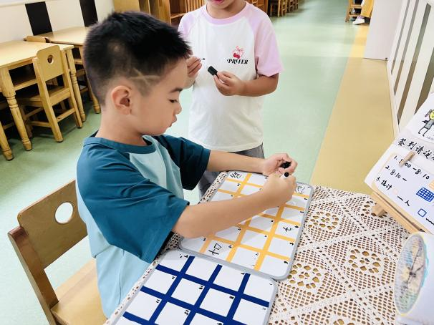 | 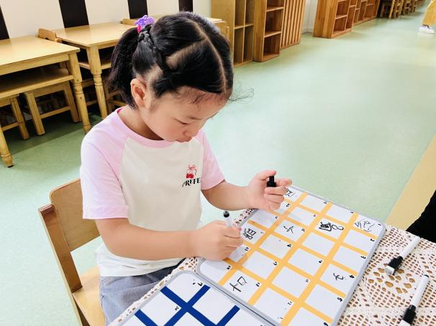
我先看一看时间，现在是几点了，再进行签到。 | 我画的是自己名字里的一个字，要坐坐端正写哦。
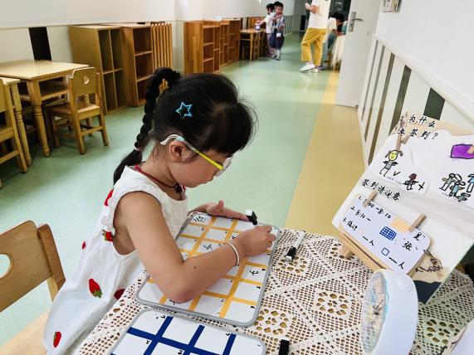 | 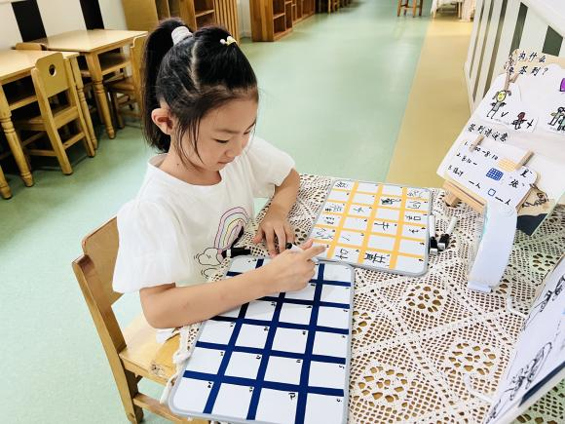
我是在8:10分前来的，所以我填写在了黄色的格子里。 | 我来得晚了一点，就要写在蓝色格子里了呢。

※户外游戏篇

今日户外，孩子们挑战了趣味扔沙包游戏。小朋友们依次尝试了单人躲闪和小组攻防等创意项目。活动中，孩子们灵活调整脚步躲避沙包，有的勇敢尝试主动接包获得“复活”机会，有的专注配合队友传递沙包完成攻防任务。这些扔沙包游戏不仅锻炼了幼儿的肢体敏捷性、距离判断能力和反应速度，更培养了他们的规则意识和团队协作精神。教师全程采用“分区看护”原则，确保每个孩子都能在安全的环境中享受扔沙包的乐趣，体验运动带来的成就感。
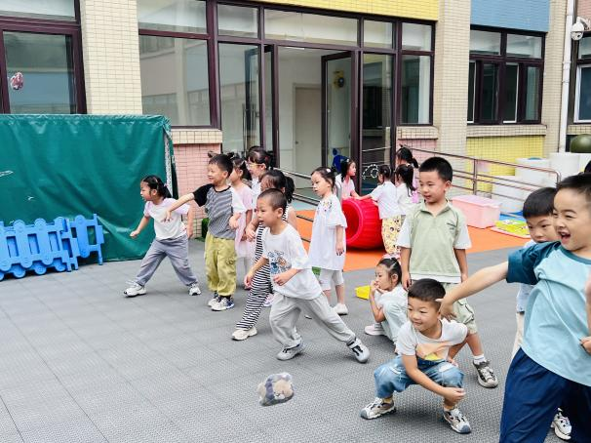 | 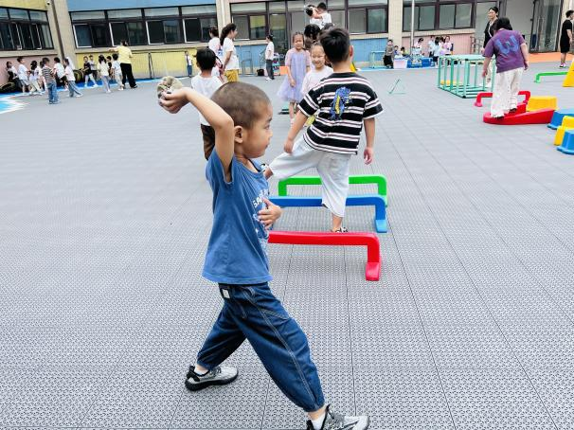
我们一起来比赛扔沙包，看谁扔得远。 | 我也来试一试看能扔多远。
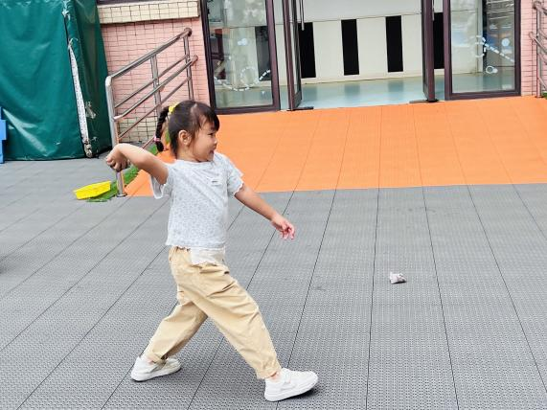 | 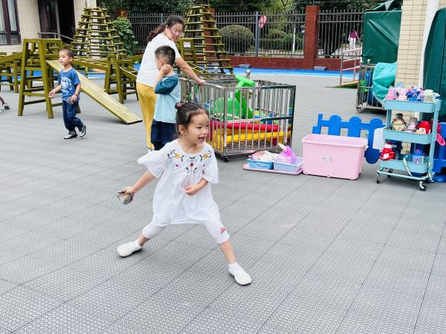
我和朋友一起来玩扔沙包的游戏，我扔给我的朋友。 | 朋友把沙包扔过来以后，我也要及时躲避。

※集体活动篇

今天我们大班的哥哥姐姐下去带弟弟妹妹啦，我们给他们送了自制的小礼物，还和他们一起做游戏，带着他们画画、做手工，真是有趣的一天呢。
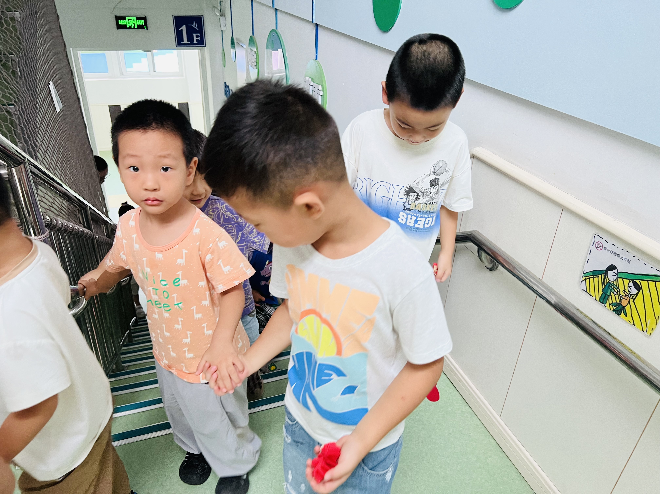 | 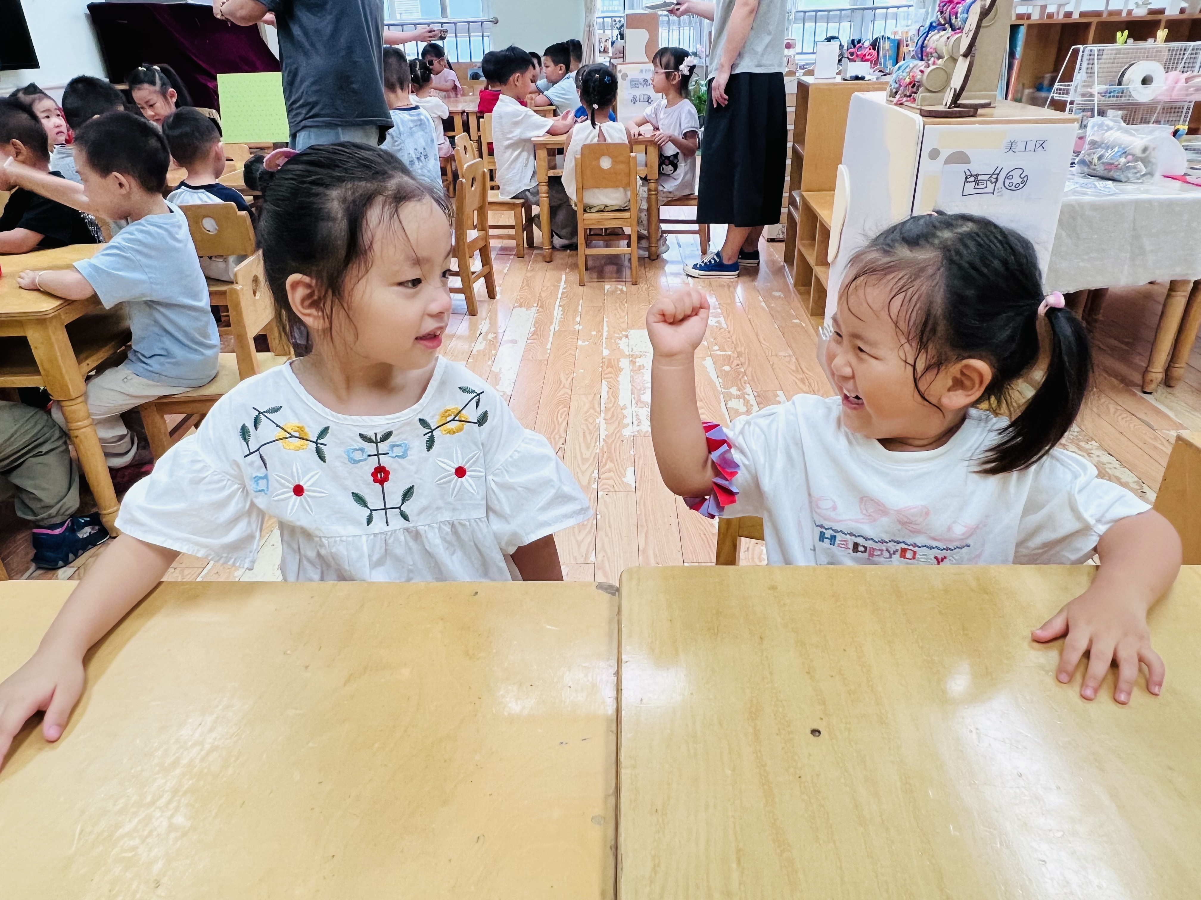
我牵着弟弟的手走楼梯。 | 我给妹妹送了礼物，是我亲手做的手环哦，看妹妹特别喜欢呢。
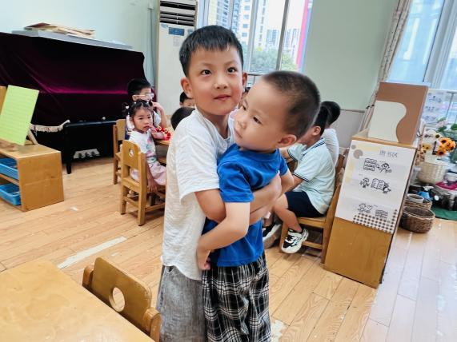 | 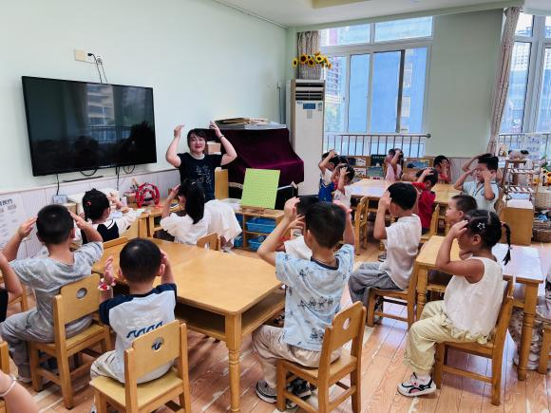
我和我的弟弟抱一抱，他好轻呀，我完全能抱得动。 | 现在我们一起来做手指游戏啦。
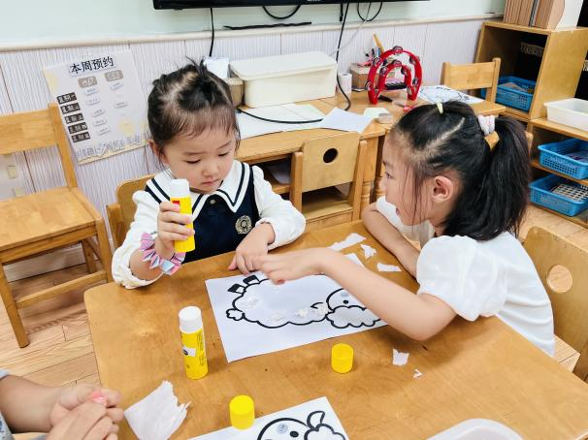 | 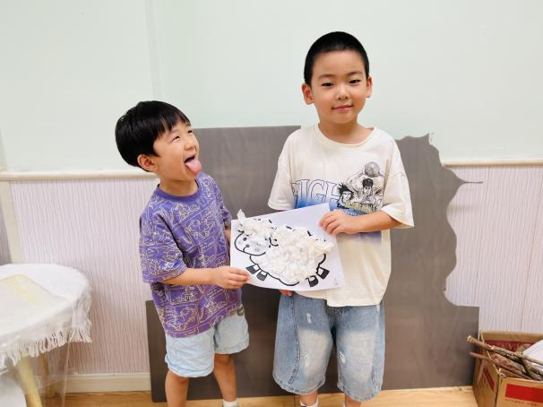
我带妹妹一起做手工，给绵阳穿上一件暖暖的衣服。 | 做好以后，我们一起来合个影吧。

※区域游戏篇

今日区域游戏活动中，孩子们在丰富多样的学习区中自主探索。图书区的小读者们安静翻阅绘本，不时与同伴分享有趣发现；美工区内，黏土区的小艺术家们捏出各种生动造型，自然材料拼搭区则用树叶、松果创作出富有创意的拼贴画；科探区的孩子们专注观察磁铁特性，益智区的小朋友们正挑战各种思维游戏；建构区尤为热闹，万能工匠组搭建出精巧结构，桌面拼搭区设计迷你城堡，地面单元积木区则合作完成大型建筑。各区域活动充分激发了孩子们的创造力、探究精神和合作意识。
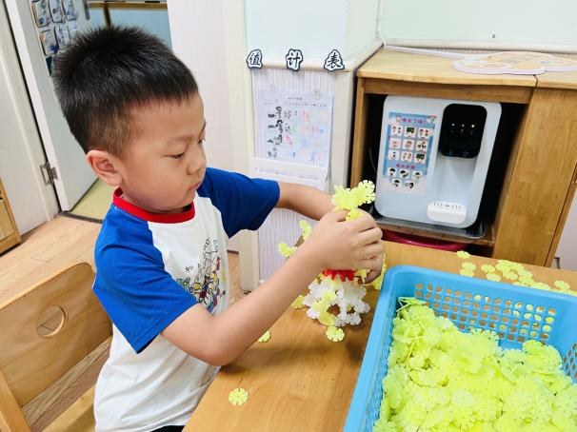 | 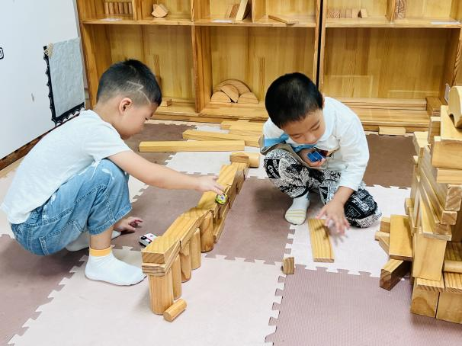
我是在搭雪花片，我在搭一个机器人。 | 我们俩一起合作进行建构游戏。
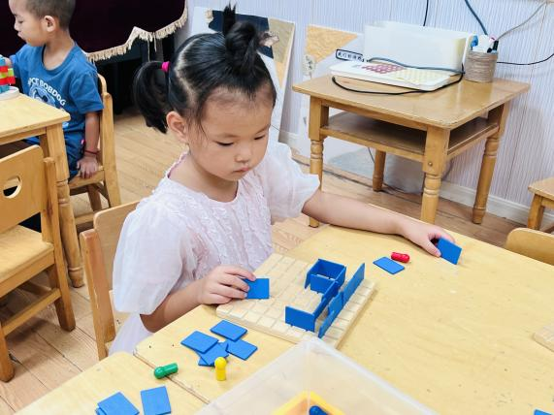 | 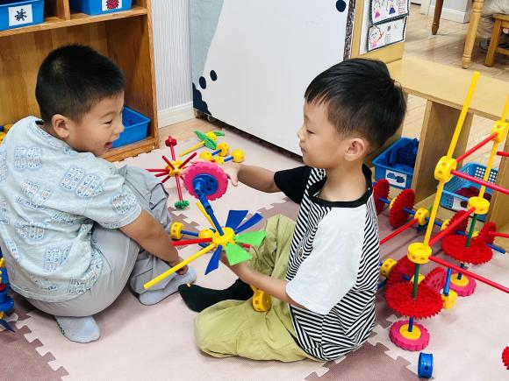
我在益智区玩士兵突围的游戏。 | 我们俩一起在万能工匠区域建构作品。

※温馨提示篇
★请家长们每天关注幼儿体征，如有身体不适请及时告知。
★天气温度反复无常，请家长们时常关注幼儿穿衣情况。

